Вольтамперфазометр ВАФ-85 М1
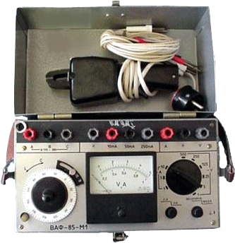
Вольтамперфазометр ВАФ-85 М1 предназначен для измерения:
- среднеквадратического значения силы и напряжения переменного тока синусоидальной формы;
- угла сдвига фаз относительно трехфазной системы напряжения номинальными значениями 110В; 220В; 380В при наладке и проверке релейных схем защиты и силовых цепей электроустановок.
Прибор может применяться при регулировании, ремонте и эксплуатации электроустановок в помещения с искусственно регулируемыми климатическими условиями, в закрытых отапливаемых или охлаждаемых и вентилируемых производственных или подземных помещениях.
Технические характеристики:
Параметры | Значение
Класс точности, % | 4,0
Сила перемен.тока (с разрывом цепи) | 2-10, 10-50, 50-250 мА
сила перемен.тока (без разрыва цепи) | 0,2-1, 1-5, 2-10 мА
напряжение перемен. тока | 0,2-1, 1-5, 5-25, 25-125, 50-250, 100-500 В
Диапазон измерения | 180 – 0 – 180
Пределы допускаемой основной погрешности, % | ± 1,5
Ток потребления, мА | не более 100
Изоляция между корпусом и изолированными от корпуса электрическими цепями прибора и клещевой приставки выдерживает в течение 1 мин. действие испытательного напряжения переменного тока, кВ | 2
Время установления рабочего режима | Непосредственно после включения
Продолжительность непрерывной работы | 16 часов
Рабочие условия эксплуатации
Температура окружающего воздуха, °С | От – 10 до + 40
Относительная влажность воздуха, % | До 90
Атмосферное давление, мм рт. ст. | 630 - 800
Габаритные размеры, мм | 260х160х185
Масса, кг, не более | 3,5
Описание ВАФ-85 М1
Характеристика ВАФ-85 М1

